第２章 ライトエンドの恐ろしさ

１． 可燃性

４０． 可燃性とは，物質の燃えやすさの度合である。

他の炭化水素類と同じくライト エンドは非常に燃えやすい物質である。

４１． しかし，物質が燃えるためにはある条件を満たさなければならない。

炭化水素が燃えるには，空気（酸素）と点火源がなくてはならないのである。

４２． ガソリンを入れた容器の上に燃えているマッチ棒を投げ込んだら，いつ着火するだろうか。（正しいものに○を付けよ。）

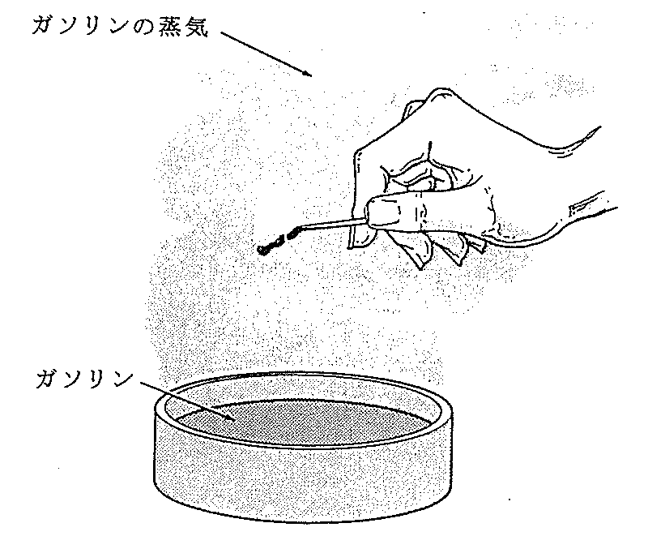

（１）マッチ棒が容器の液面にぶつかったとき。
○（２）マッチ棒が容器の上のガソリンの蒸気相に入ったとき。

４３． マッチ棒がガソリンの液面に接着すると火は消えてしまう。

４４． ということは，────ということを示している。（正しいものに○を付けよ。）

（１）液体も蒸気も燃える。
（２）液体だけ燃える。
○（３）液体は燃えず蒸気だけが燃える。
４５． 空気（酸素）がなくては可燃性蒸気でも燃えることはない。下に示した同じ液体から発生した３種類の蒸気―空気の混合物について考えてみよう。

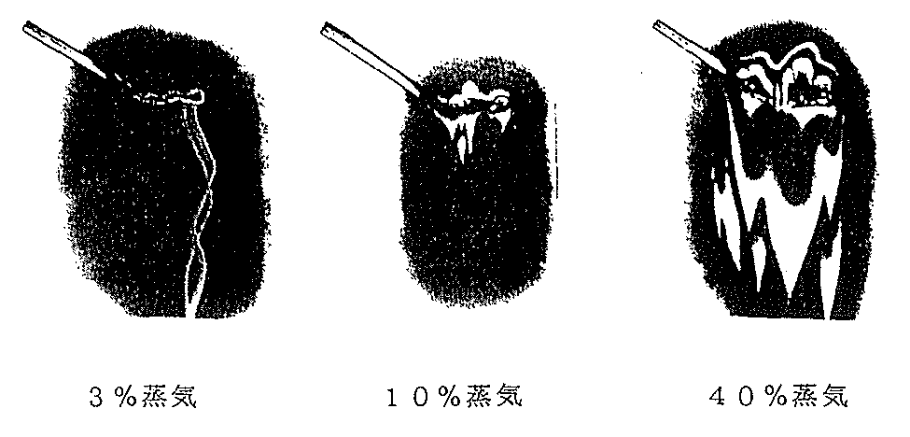

可燃性蒸気と空気がある割合で混じっているものだけが燃えると考えるだろう。

４６． 可燃性蒸気の濃度が薄すぎるとその混合物は燃えない。空気中の 可燃性蒸気 の濃度が薄すぎるのである。

４７． 空気中の可燃性蒸気の濃度が高すぎても燃えない。

４８． 何種類かのライト エンドとその関連物質の燃焼範囲を下に示す。

 | 空気中の蒸気の％（体積）
蒸気の種類 燃焼下限界 燃焼上限界
メタン | ５．０ | １５．０
エタン | ３．０ | １２．４
プロパン | ２．１ | ９．５
ブタン | １．８ | ８．４
ペンタン | １．４ | ７．８
天然ガス | ３．８ ～ ６．５ | １３．０ ～ １７．０
水素 | ４．０ | ７５．０
アセチレン | ２．５ | １００．０

空気中にプロパンが２．０％あっても，それは可燃性混合物ではない。

４９． 空気中にブタンが２．０％混じっていると，それは可燃性混合物である。

５０． 空気中にエタンが１０．０％あると，それは可燃性混合物である。

５１． プロパンの混合物よりエタンと空気の混合物の方が燃焼範囲が広い。

エタン ３．０ ～ １２．４ （ ⊿ ＝ ９．４ ）
プロパン ２．１ ～ ９．５ （ ⊿ ＝ ７．４ ）

５２． どんな炭化水素でも，それが燃えるにはガスまたは蒸気の状態になって空気（酸素）と混合物になっていなければならない。

５３． 炭化水素が空気と可燃性範囲の混合物をつくるかどうかは，炭化水素の蒸気圧が密接に関係している。

たとえば，アスファルトは常温，常圧では蒸気圧が低いので空気との可燃性の混合物をつくらない。

５４． 温度を上げてやらないとアスファルトは可燃性蒸気を出さないのである。

５５． どんな炭化水素でも燃えることができ燃えると大量のエネルギーを放出する。

すべての炭化水素類の中で常温，常圧でガスまたは蒸気を最も発生しやすいのはライト エンドである。

５６． 事実，たいていのライト エンドは常圧のもとで蒸気である。

５７． 酸素と点火源がなければ炭化水素の蒸気は燃えない。

５８． 点火源というとスパークとか裸火がすぐにわれわれの頭に浮かぶ。ところが，実は空気とライトエンドの混合物は温度が十分高くなると自然に発火するのである。

５９． 自然発火温度は自動着火温度（Auto-ignition temperature）ともいわれることがある。２種類の炭化水素の自然発火温度を下に示す。

ペンタン ２５８℃
メタン ５３７℃

製油所の装置では運転温度が４００℃位あるのは極く普通のことである。この温度ではペンタンは自然発火するのである。

６０． 自然発火温度が３４９℃の混合物があるとしよう。この混合物を装置で４００℃で処理していてそれが外部に漏れれば，すぐに着火してしまうのである。

６１． 逆に，空気（酸素）がこの装置の中に漏れ込んでも装置が火災になるのである。

６２． 温度が十分に高いと， すべて の炭化水素の単体や炭化水素の混合物はライトエンドのようにふるまうのである。このことを記憶すること。

２． 粘度が低いので漏れやすいという問題

６３． 粘度とは，液体の流れやすさの尺度である。液体の粘度は液体が下のような装置を取って流れる時間ではかる。

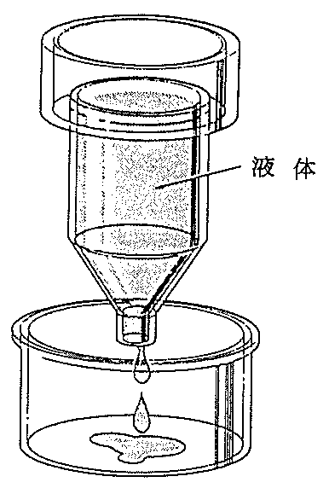

この場合，重質油に比べケロシンのような粘度の小さい液体は，短時間にこの装置を通り抜けてしまう。

６４． グリスだったら，まったく流れないのである。

ねばすぎるのである。

６５． 下のような油のサンプルを通す小さな細首管を想像しよう。

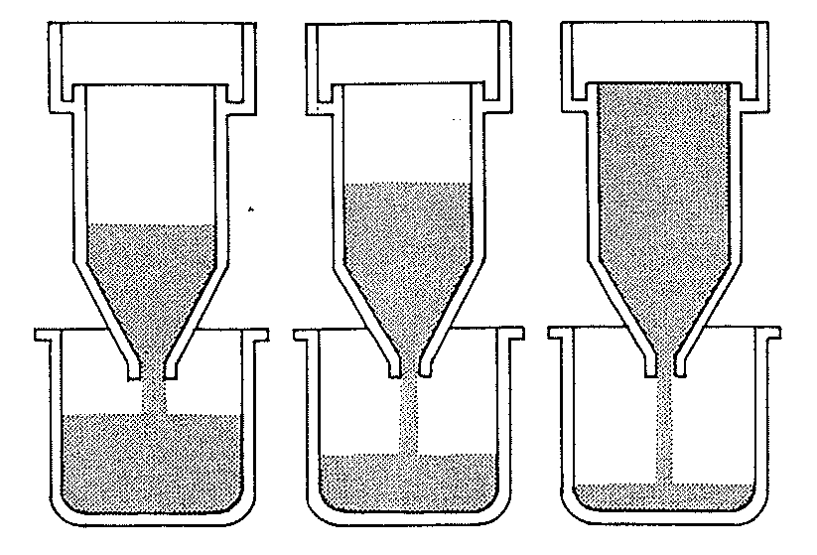

通り道がせまくなると流れがおそくなる。

６６． 油がねばく通り道がせまくなると油が流れなくなる。

６７． このことは，油がねばくなるとこの寸法の通り道では流れられないということを示している。

６８． ねばい油が流れられない通り道でもガソリンなら流れる。これはガソリンがねばくないからである。

６９． 溶接部分を除きすべての配管の継ぎ手には漏れが付きものである。

開口部は小さいかもしれないが漏れ口はどこにでもあるのである。

７０． パッキング（Packing）劣化した場合を例に取り上げてみよう。

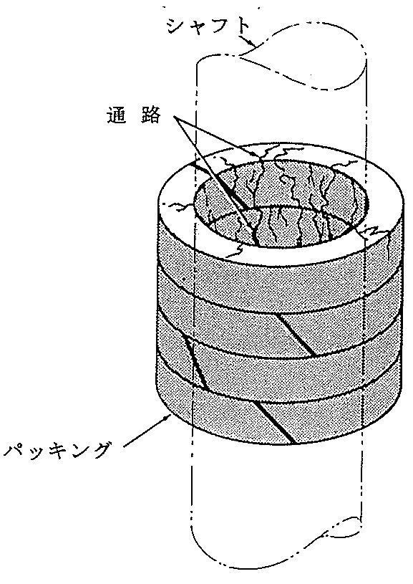

液体が漏れ出せる非常に小さな穴（割れ）がある。

７１． 保全状態のよいパッキングにも小さな穴（割れ）がある。

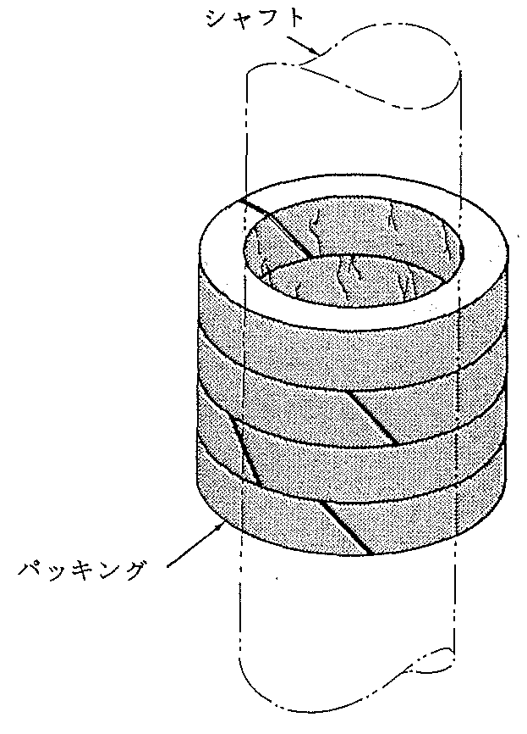

しかし，その穴（割れ）は液体が漏れるほど大きくはない。液体がねばすぎるのでこの穴を通って漏れられないのである。

７２． 液体に比べるとガスは非常に淡い。たとえば，圧縮空気はたいていの軸封部分でも通ってしまう。

これらのさまざまな状況を考えると，継ぎ手部分の密封のよしあしは取り扱う流体の粘度に関係することがわかる。

７３． たとえば，３８℃でプロパンの粘度はケロシンの粘度の１／１５しかない。

他の炭化水素に比べてライト エンドの粘度は非常に小さい。

７４． ケロシンなら十分密封できるパッキングやフランジ（Flange）でも，粘度の小さいプロパンであると漏ってしまうのである。

７５． ライト エンドは水よりも淡いのである。

水が漏れないような継ぎ手でもライト エンド液なら漏れてしまうのである。

７６． 温度は粘度に大きな影響を及ぼす。低い温度では漏らないようなところでも，高い温度で粘度の低い油なら漏れ出ることがあるのである。

７７． ２つの金属が合わさっているが溶接止めしていないところでは，漏れの恐れがつねにあるのである。

７８． 酸素や空気の中にライト エンドが洩れ込むと かならず 可燃性混合物ができる。

７９． ライト エンドが入っている装置の流れに空気や酸素が漏れ込むとか燃成混合物ができる。

８０． 製油所の装置にはライト エンドが入っている配管や塔・槽に空気が漏れ込んだり，逆にライト エンドが空気中に漏れ出たりする恐れのあるところがたくさんある。

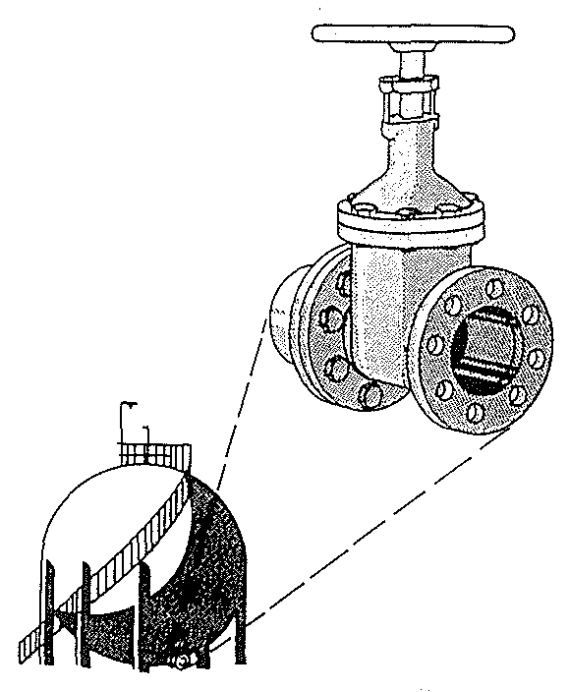

このドレン（Drain）バルブがその一例である。

８１． バルブシートに何かが詰まってバルブが閉まらなくなったとしよう。

バルブの取り扱いを誤ると空気とライト エンドの混合物をつくる原因になる。

８２． バルブがしっかり閉まらない場合を考えよう。運転担当者がバルブのホイルをグイと閉めバルブが閉まったと思ったとする。

バルブがしっかり閉まっていないと大変危険である。この場合，人の勘違いが事故のもとになるのである。
８３． 以前このような漏れについて学習したことがある。

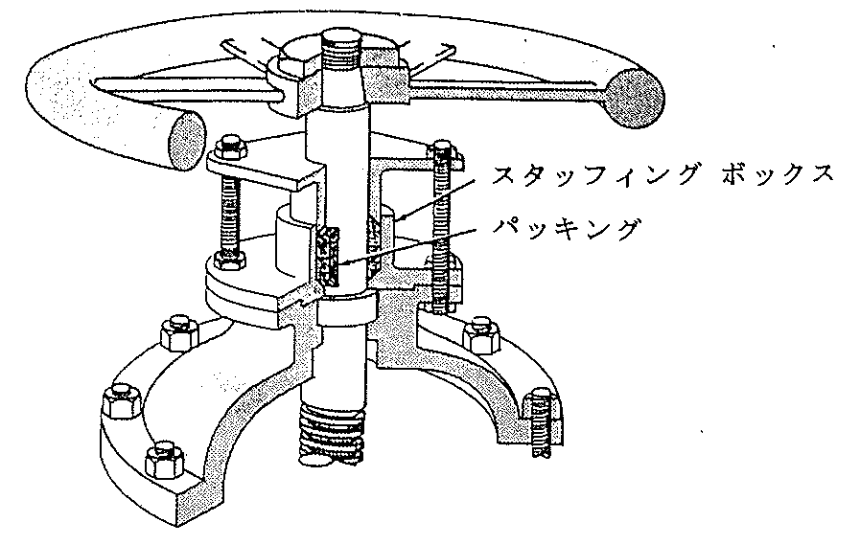

これはスタッフィングボックス（Stuffing box（弁箱））パッキング（Packing（詰め物））からの漏れである。

８４． これは漏れの別の例である。

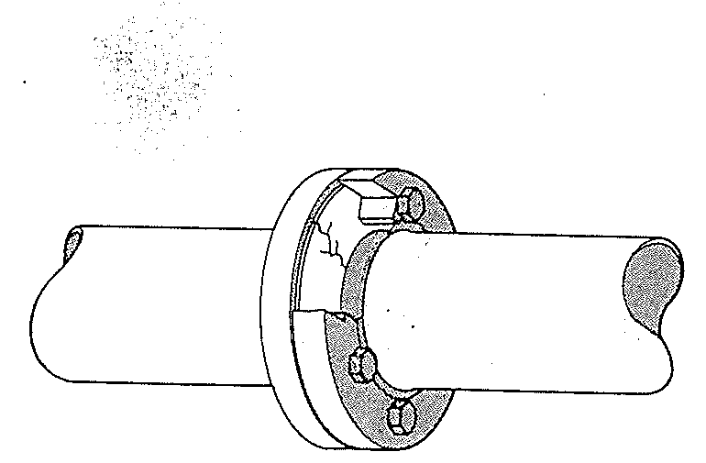

溶接以外の方法で２本のパイプまたは設備が接合しているところは，漏れの恐れが大きいところである。

８５． バルブ，フランジおよびパッキングなどの設備があるのは，それなりの理由がある。これら自体は本来は安全な設備なのである。

しかし，これらの設備も条件によってはライト エンドが漏れ，空気（酸素）と混じる危険があるのである。

８６． 下の図を目視点検して漏れの恐れのあるところにＨの印を入れよ。
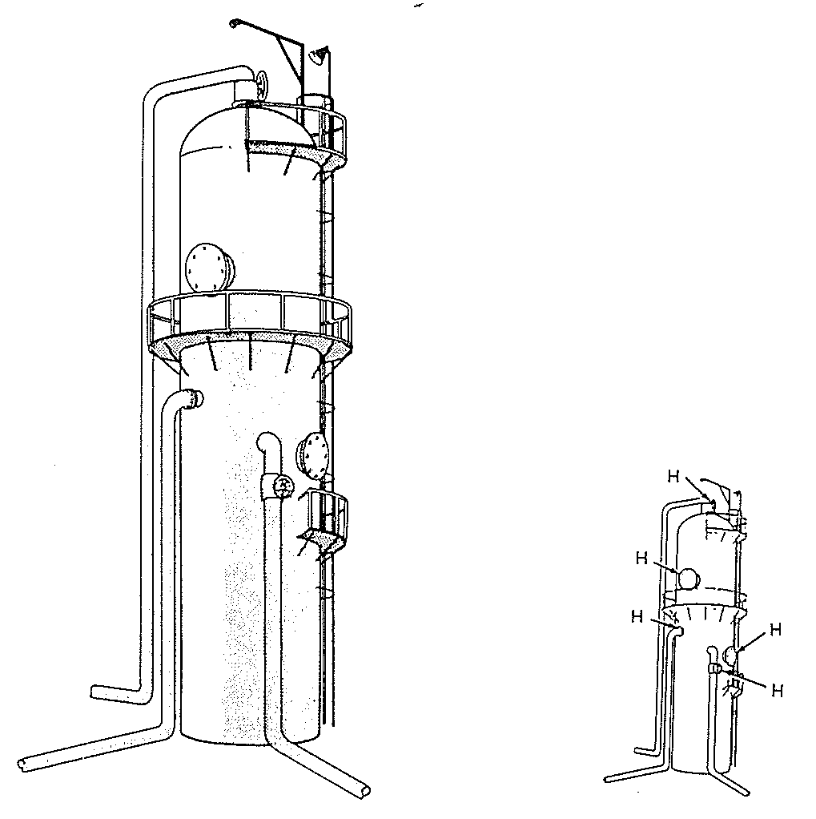

８７． 下の図を目視点検して漏れの恐れのあるところにＨの印を入れよ。
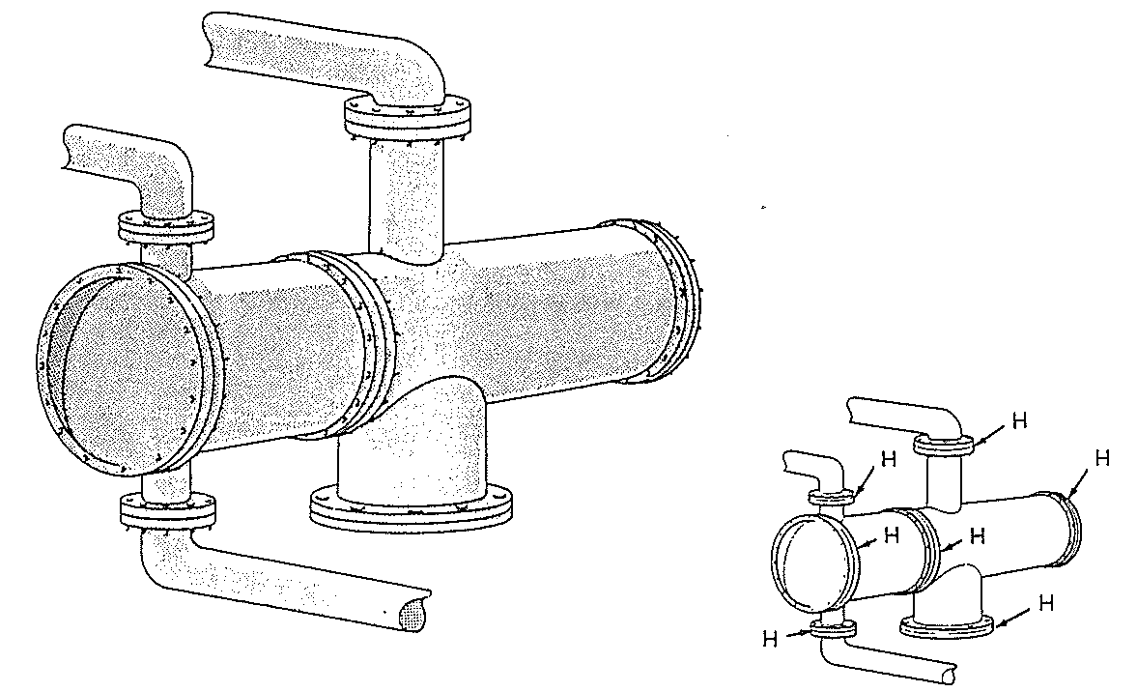
８８． 下の図を目視点検して漏れの恐れのあるところにＨの印を入れよ。

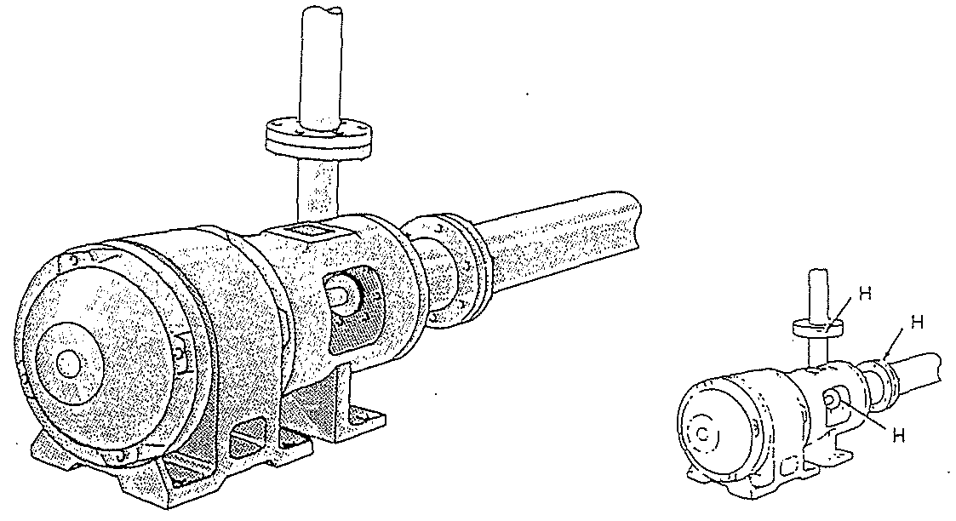

８９． 圧力の高い容器（塔・槽）からライト エンドが大気中へ漏れると圧力が急に下がる。

９０． ライト エンドの圧力が急に下がるとその体積が膨張する。

９１． 物質の体積が膨張すると分子同士の接触が少なくなる。運動のエネルギーが少なくなるから温度が下がる。

９２． ライト エンド蒸気が急に膨張すると温度が下がる。

９３． 空気中の水蒸気が少し凝縮し目に見えるようになったものが通常われわれが目にする霧である。

ライト エンドが大気中に漏れ出すと周囲の温度が下がり空気中の水蒸気が凝縮する。

９４． ライト エンドが漏れ出して目に見えるような白雲をつくるのは，空気中の水蒸気が凝縮するためである。

９５． ライト エンドが大気中に漏れたら白い雲が必ず見えるとは限らない。しかしながら，白い雲が見えるときでも見えているのはライト エンド自身ではないのである。

９６． ライト エンドが大気中に漏れ出ると大気中に可燃性の炭化水素蒸気の雲を生じる。

ライト エンドが漏れたときできる目に見える雲が，可燃性の雲の大きさを示しているわけではないことを知っておかなければならない。
３． 大気中への漏れ

９７． ここでライト エンドが大気中へ漏れている。

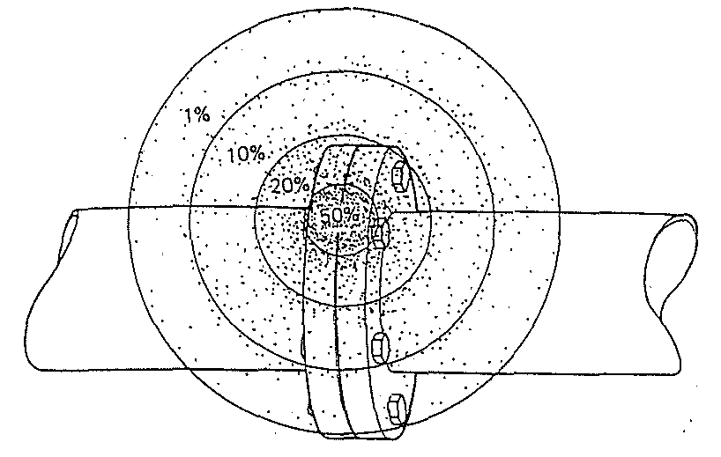

空気中のガスの濃度は漏れているところから離れるにつれて薄くなる。

９８． ここにほんのわずかな漏れがある。このライト エンドの燃焼範囲は１３～２２％である。

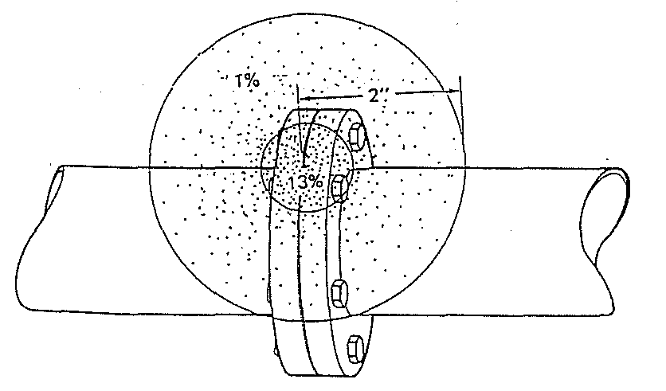

数百平方メータにわたる規模の漏れに比べると，この可燃性ガスの雲と空気の混じりは非常に限られた範囲である。

９９． フランジから漏れているライト エンドの雲が見える。

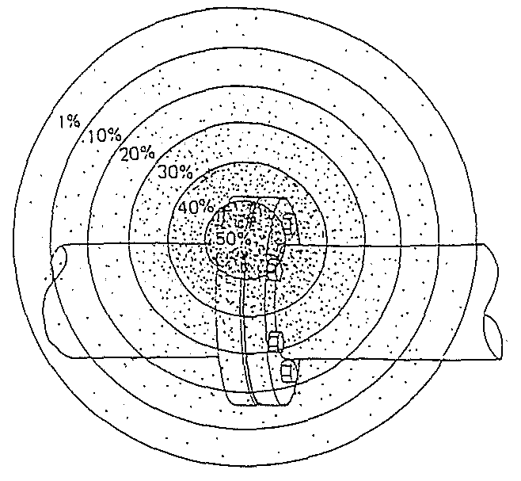

このライト エンドの可燃性ガスの燃焼範囲が４０％～ １％であるとする。ライト エンドの濃度が４０％から１％までの範囲の可燃性混合物がある区域がある。

１００． フレーム９７．で漏っているライト エンドの燃焼範囲が２０％～１０％であるとする。可燃性の雲は小さくなる。

１０１． もちろん，大規模に漏れれば大規模な可燃性の雲ができる。

漏れが危険であるかどうかは漏れの規模の大小に左右される。

１０２． もちろん，漏れが長時間続けば危険性が増す。

１０３． 漏れがないのが一番安全なのである。

１０４． 温度のあるメタンやエチレンのようなライト エンドは空気よりも軽いので，大気中に漏れても空に昇って行ってしまう。

１０５． 天に昇ってしまえば煙のように拡散してしまう。

１０６． しかし，大部分の炭化水素と温度の低いメタンは空気よりも重い。空気より重い炭化水素は地上にただよいやすい。空気より重いガスは地上に静置しやすい。

空気より重いガスの可燃性の雲は地上の低いところに静置しやすい。
１０７． 地上の高い所に比べ低い所の方が風通しが悪いのが普通である。

したがって，軽いガスに比べ重いガスの雲は拡散しにくい。

１０８． 重いガスの層が地面にそって，はうようにして流れて行く。

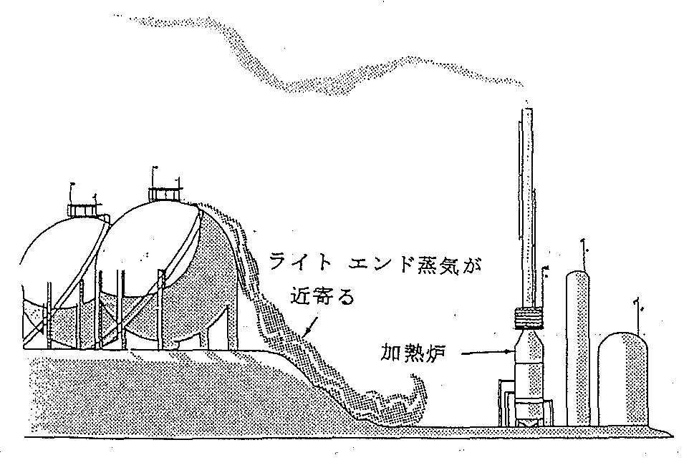

この例の場合，加熱炉のあるところへ重いガスが流れつき着火する恐れがある。

１０９． そして雲全体に着火する。

１１０． 空気より重いガスは点火源がゴロゴロしている地上近くにたまりやすいので危険である。

１１１． 危険なガス雲ができるかどうかは風の有無に大きく影響される。

強風が吹けばライト エンドの蒸気を吹き飛ばしてしまうから，可燃性ガス混合物ができるのは漏れているところ近辺に限られる。

１１２． しかし，大規模な漏れの場合は強風によって危険な事態になることがある。

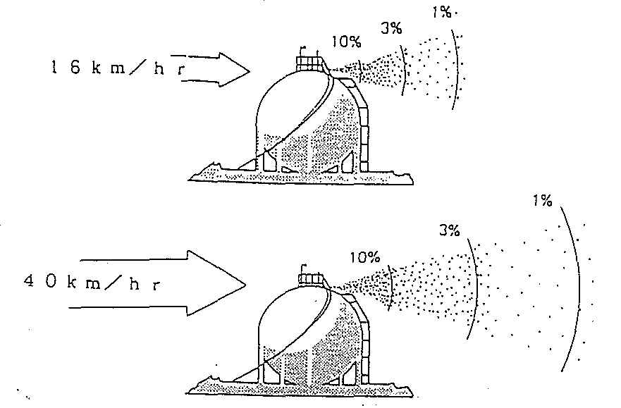

上の絵では燃焼範囲３～１０％の蒸気が２つの異なる風速で拡散されている。

強風（４０km／hr）の方が可燃性蒸気を広範囲に拡散している。

１１３． ２種類の雲について考えよう。

３～１０％の雲の範囲は４０km／hrの強風のときの方が広くなっている。

１１４． この場合は，強風によって可燃性蒸気の雲の拡散範囲が広くなっている。

１１５． 風で可燃性ガス蒸気の濃度が下限界以下に拡散されなければ，火災が起こるのを防げない。

１１６． 大気中へライト エンドが漏れた場合でも，建屋で囲まれている部分にあっては，ガスが拡散しないことがある。

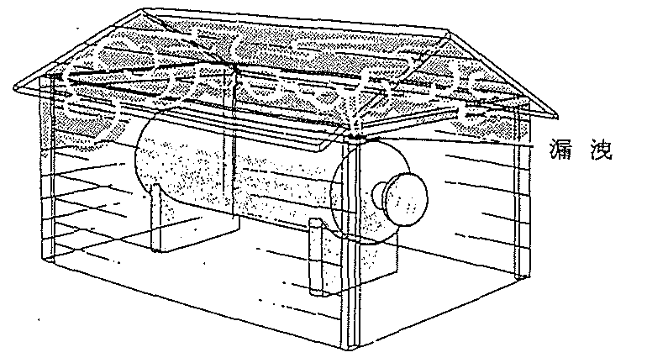

この場合建屋の屋根のため空気より軽いガスなのに拡散できない。

１１７． この建屋の後側に置いたボンベからガスが漏れている。

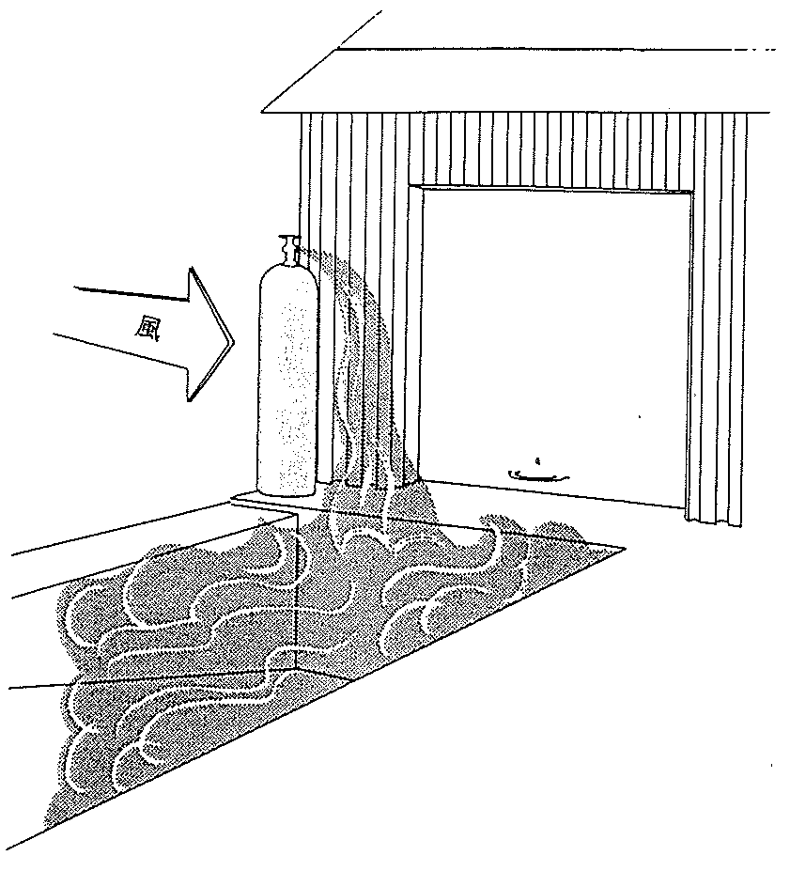

建屋の後側にガスがたまり，風が吹き込まないようにしてある自動車積み込みピットに流れ込んでいる。

１１８． 漏れでできる可燃性雲の大きさに影響するものは，――――（正しいものに○を付けよ。）

○（１）漏れの規模である。
○（２）漏れている時間である。
○（３）空気と比べたライト エンドの重量である。
○（４）混合物を拡散してくれる風の強さである。
○（５）混合物の燃焼範囲である。

４． 密閉部への漏れ：槽と容器

１１９． 液体の分子と同じでガスの分子も一定の運動をしている。

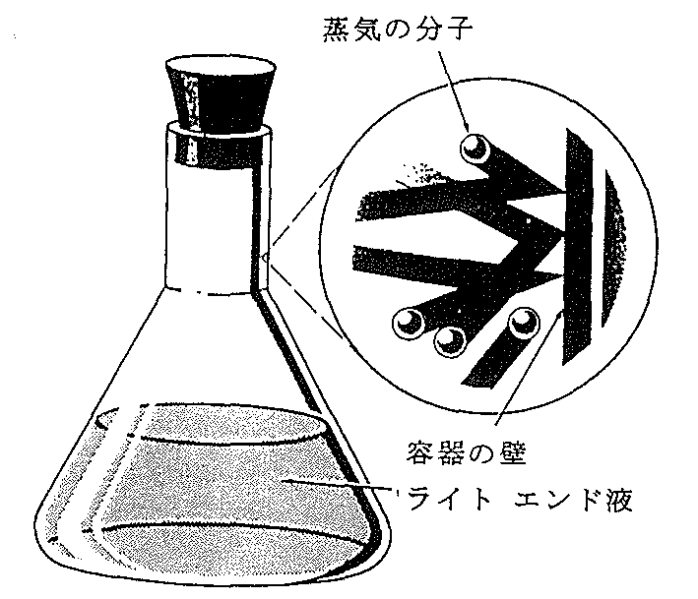

分子がくり返し容器の壁面に衝突するときの力が圧力になる。

１２０． 前に学習したように分子の運動は熱として感じられる。ガスに熱を加えると分子の運動が激しくなる。

１２１． 風船のような伸縮できる容器なら，中に入っているガスに熱を加えると風船が膨らむ。

１２２． ガスを加熱したとき，ガスが熱エネルギーを吸収して圧力を増すか（体積は一定），圧力は変わらず体積が増えるかいずれかである。

１２３． 空気のタンクのように体積のしっかり決まっている容器では，エネルギーが増えても分子が膨張する余地がない。

容器の中の圧力が上がるだけである。

１２４． 空気とライト エンドの可燃性雲はいろいろな分子のガスの混合物である。

ガスが燃えると体積が膨張する。

１２５． 大気中で可燃性雲が燃えると，燃えるにつれて雲が膨張する。

１２６． しかし，密閉容器の中ではガスは閉じ込められている。

１２７． 閉じ込められたガスは膨張できないから圧力が上がる。

１２８． 密閉容器中でガスが燃え続けると容器が爆裂するほどその圧力が上がる。

１２９． 小さなタンクの中で可燃性混合物が着火したとしよう。

火焔による損傷を受けるだけでなく圧力が急激に上昇して爆発を起こすかもしれない。

１３０． 圧力容器といえども，その容器を爆裂させるほどの高い圧力になることがある。

１３１． これが衝撃波を生じる。

衝撃波の力の強さは開放部でガスが燃えて発生するときの数倍も大きい。

１３２． ライト エンドが大気中に漏れ出すと空気と可燃性混合物をつくる。

空気が入っている容器の中にライト エンドが漏入しても同じような危険状態になる。

５．ライトエンド液の膨張

１３３． 密閉容器に入っていなければガスは温度を上げると膨張する。

密閉容器に入っているガスは温度が上がると圧力が上がる。

１３４． ガスに熱を加えるとその分子の運動が激しくなるからである。

１３５． ガスと液体の分子は勝手に運動している。

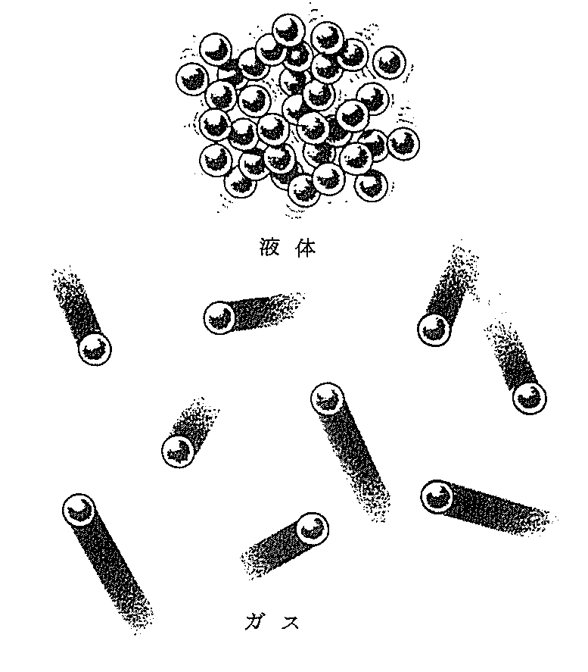

ガスの分子と比べて液体の分子はやや密に詰まっている。

１３６． ガスを圧縮すると液体のように小さな体積になるまでに体積が大きく減る。

１３７． 一方，液体の分子はすでに密に詰まっている。

１３８． 液体は圧縮の余地がもう余りない。

１３９． 液体とガスの分子を加熱したとしよう。

それぞれの分子のエネルギーが増える。

１４０． 一定の容積で考えるとガスより液体の方が分子の数が多い。

１４１． 一定の容積の中にある分子の数は液体の方が多いから，同じ体積の液体とガスでは液体の方がエネルギーを多くもっている。

１４２． 液体とガスを同じ温度だけ上げたとしよう。この場合，液体もガスもエネルギーをもらうことに変わりはないが，液体の方がエネルギーを余計にもらうのでエネルギーが多くなる。

１４３． 液体もガスのサンプルも密閉容器に入っているからエネルギーをもらっても膨張できず，圧力が上がるだけである。

１４４． 液体の方がもらうエネルギーが多いから圧力の上がり方が大きい。

１４５． 液体は余り膨張しないが圧力の上がり方は大きい。

１４６． たとえば，ここに２つの容器があるとしよう。一方は液体，もう一方はガスが入っているとしよう。

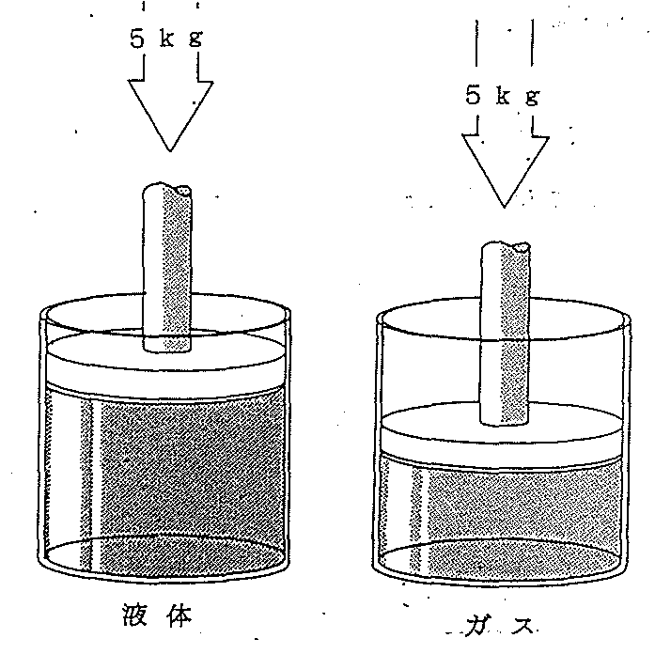

両方の容器の圧力を上げて圧縮するとする。

ガスの方がよけい圧縮できるのである。

１４７． 液体は圧縮しようとする力に強く反発する。

１４８． たとえば，貯蔵タンクのような密閉容器の中の液体の温度が上がると，液体が膨張し壁面に加わる圧力が上がる。

１４９． 液体が膨張して圧力が上がると，安全弁が付いていないタンクなら破裂してしまうことがある。

１５０． タンクにリリーフ弁（安全弁）を取り付けて，圧力の上昇を食い止めるのも１つの方法である。

１５１． 圧力が上がるとリリーフ弁が開き，余剰の液と蒸気をフレアーや場合によっては大気へベントするのである。

１５２． しかし，ライト エンド 液 をタンクから大気中へ溢流させるのは危険である。

１５３． リリーフ弁は液体が膨張しても容器が壊わされないようにするには有効であるが，ライト エンドが溢流してもきわめて危険である。

ライト エンドの膨張の問題を安全弁の取り付けのみで解決するのは危険で，適切な方法ではない。

１５４． ガスは圧縮性が大きい。

液体は圧縮性が小さい。

１５５． 下に示した図は圧力の異常な上昇とライト エンドの流出を防ぐ１つの方法である。

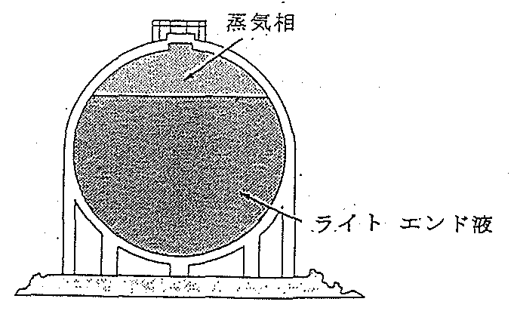

ライト エンドの液面の上に蒸気相がある。

１５６． 液体の温度が上がると ――――（正しい方に○を付けよ。）

（１）タンクが破損する。
○（２）ライト エンド液が膨張してもライト エンドの蒸気相を少し圧縮するだけである。

１５７． 液体が膨張しても，その容積増加分を液面上にある 蒸気相 が吸収するので，タンクの圧力は上がらない。

１５８． ライト エンド 液 の膨張対策として，安全弁によるリリーフ設備と容器の強度だけに頼るだけでは十分とはいえない。

ライト エンドの液面上に十分な蒸気相を設けることが 唯一 の有効な対策である。

(例題１)
液体温度６０℃で容器に気相部分が無くなるまで充填し，それから液体温度を２℃上昇した。容器の圧力上昇はいくらか。容器の膨張はないものとする。
但し， β：０．６×１０^{－３}（1/℃）， κ：０．０６×１０^{－３}(1/atm)

Δυ＝βΔｔυ_{０}

Δυだけ液体が膨張するが
膨張したΔυを圧力を加え元の体積に戻るまで圧縮したとすると

－Δυ＝κΔｐυ_{０}

∴ Δυ＝－Δυとなり

βΔｔυ_{０}＝κΔｐυ_{０}

Δｐ＝Δｔ$\frac{β}{κ}$

となる。各条件を上式に代入し

Δｐ＝$\frac{２(℃)×\text{０．６}×{\text{１０}}^{\text{－３}}(1/℃)}{\text{０．０６}×\text{１０－３}(1/{\text{atm}})}$＝２０ａｔｍ
６． ライトエンドが蒸発するときの冷却効果

１５９． 冷蔵庫の機構は下のようになっている。

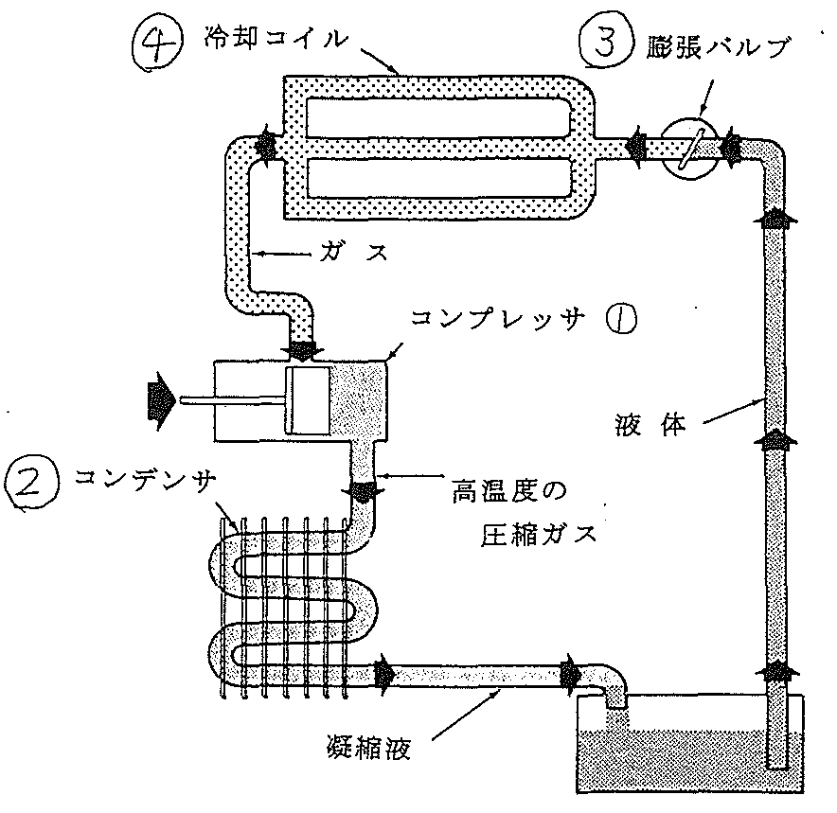

①閉じた開路をガスが流れる。コンプレッサでガスを圧縮するのでガスの温度が上がる。

１６０． 高い温度のガスから熱を取るためにコンデンサにヒレ（フィン）を付けてある。
これで圧縮されたガスを冷却し凝縮させて液体にするのである。②

１６１． 次に，凝縮液を膨張弁を通して冷却コイルへ流す。③

１６２． 凝縮液がこのバルブを流れるにつれて液体は周囲から熱（蒸発熱）を奪って膨張してガスになり，冷蔵庫に入っているものを冷やし熱をとる。④

１６３． 圧縮された液体が容器から放出され，気化し，熱を吸収する（冷やす）。

１６４． 軽い分子のプロパンは気化するのに十分なエネルギーをすでにもらっている。

常温，常圧でプロパンはガス（蒸気）である。

１６５． 圧力を加えておけばプロパンは液体のままである。

１６６． ライト エンドを圧縮するとエネルギーと圧力が加わり温度が高くなる。

１６７． ガスを冷却して凝縮させる。

１６８． 液化した凝縮液を大気中に放出すると，その本来の姿であるガス（蒸気）にもどる。

１６９． ライト エンド液が気化するとき周囲の温度が下がる。

１７０． 非常に激しく温度が下がる。

貴方の皮膚の上で液体プロパンまたは液体ブタンが蒸発すると，激しい凍傷にかかってしまう。

１７１． プロパン液やブタン液がドレンバルブの中で蒸発すると，バルブの中の水や水蒸気が凍結してしまう。

１７２． 今，このバルブでライト エンドのタンクの底部の水を切り捨てているとしよう。

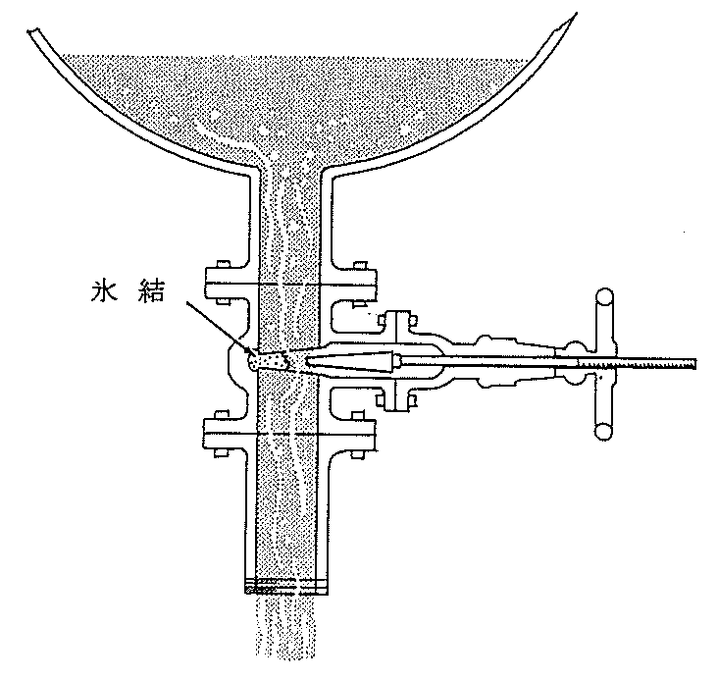

配管の中の水が凍ってしまう。

１７３． そして，バルブを閉めようとしたときバルブはもう閉まっているように感じた。

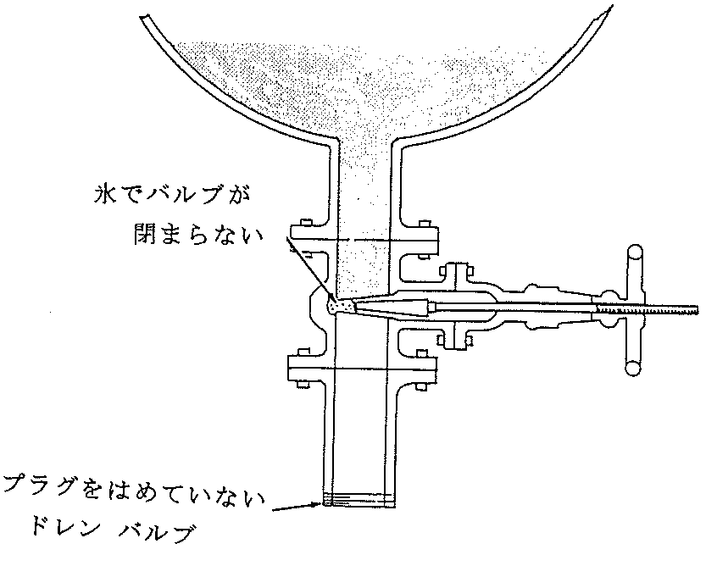
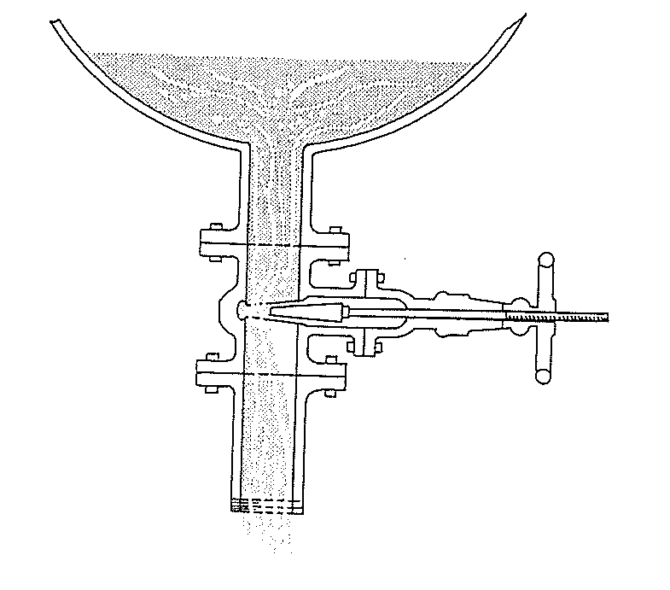

後で氷が融けライト エンドが流れ出し大事故になる。

１７４． この図はこの問題を解決するために考案されたバルブの配列である。

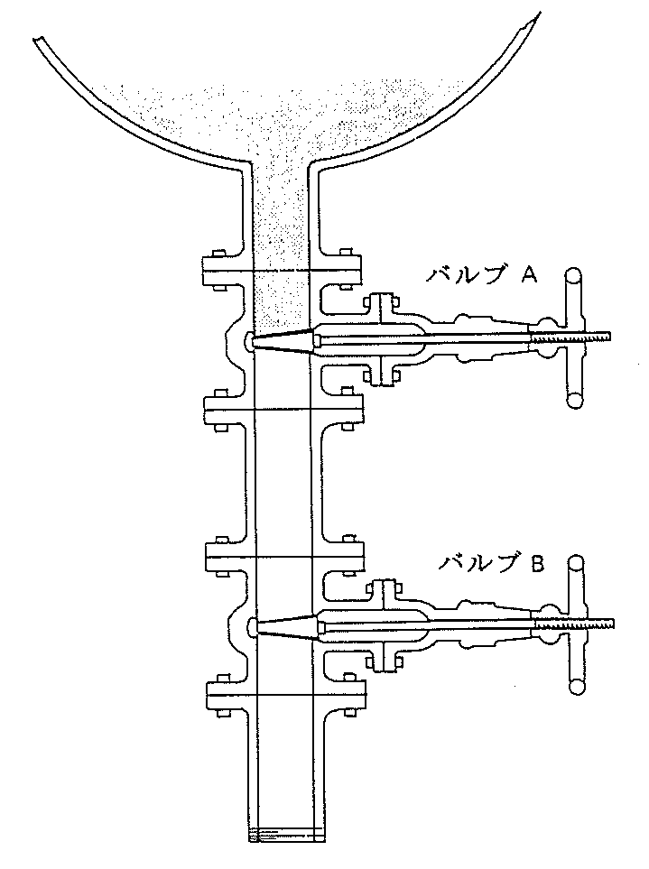

ライト エンド液が最初に膨張するところで凍結が起きる。この図ではＡバルブである。

１７５． Ｂバルブは氷で詰まることはないはずである。

１７６． ライト エンドの大気への開口部をすべて２重弁（ダブルバルブ）にして，詰まりがもとで漏れ事故を起こさないようにすべきである。

７． 毒性と窒息性

１７７． 有毒 性とは有害であるということである。ライト エンドによっては，わずかであるが毒性がある。

１７８． この凹地はよその土地の状態とまったく変わりはない。

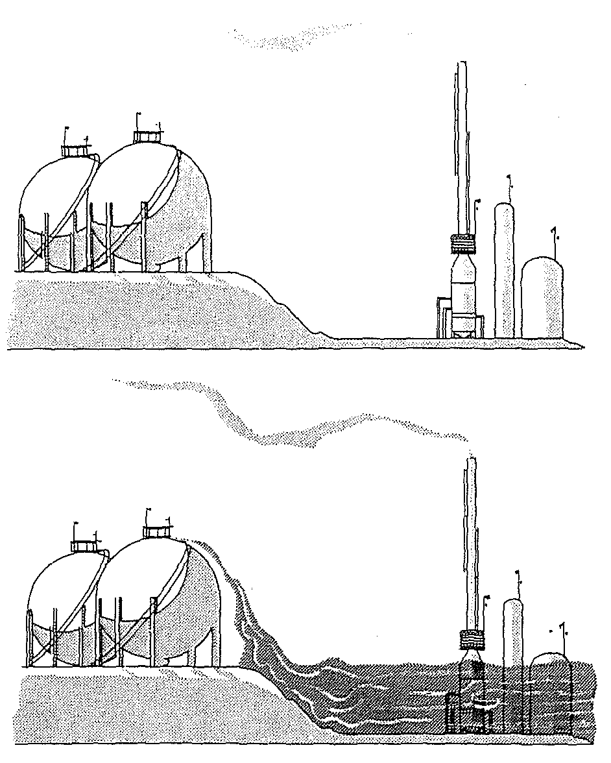

配管から空気より重いライト エンドが漏れ出したとする。ライト エンドは空気と置き替わり，あるいは押しのけ地表近くに充満する。

１７９． したがって，この凹地には人が呼吸するための空気がなくなってしまう。

１８０． ライト エンドは火災を起こす危険があるばかりでなく，凍結したり，毒性があったりするだけでなく窒息の危険もあるのである。

８． 空気とライト エンドの偶然な混合

１８１． ある大事故がどうして起きたかを学習しよう。修理のためあるタンクの運転を停止する作業をしていた。大気開放する前に中に入っている炭化水素をパージしなければならないのは当たり前のことである。

１８２． このタンクはよい例である。何故だろう。

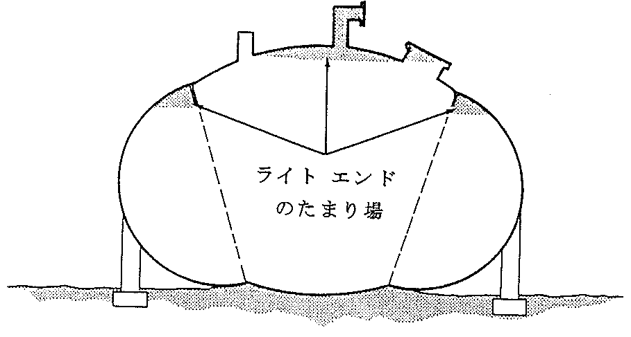

パージを正しく行なわないと，ライト エンドがいろいろなところにかくれていることがあるのである。

１８３． 空気を導入すると残っていたこれらのライト エンドが可燃性混合物をつくる。

１８４． 塔・槽を安全に停止するには正しいパージ作業をかならず行なわなければならない。

１８５． 塔・槽を開放したら，しばらく使用を停止するのが普通である。

たとえば，ライト エンドがほんの 少し 漏れても時間がたつと大量のライト エンドが貯まり込む。

この例を見よう。
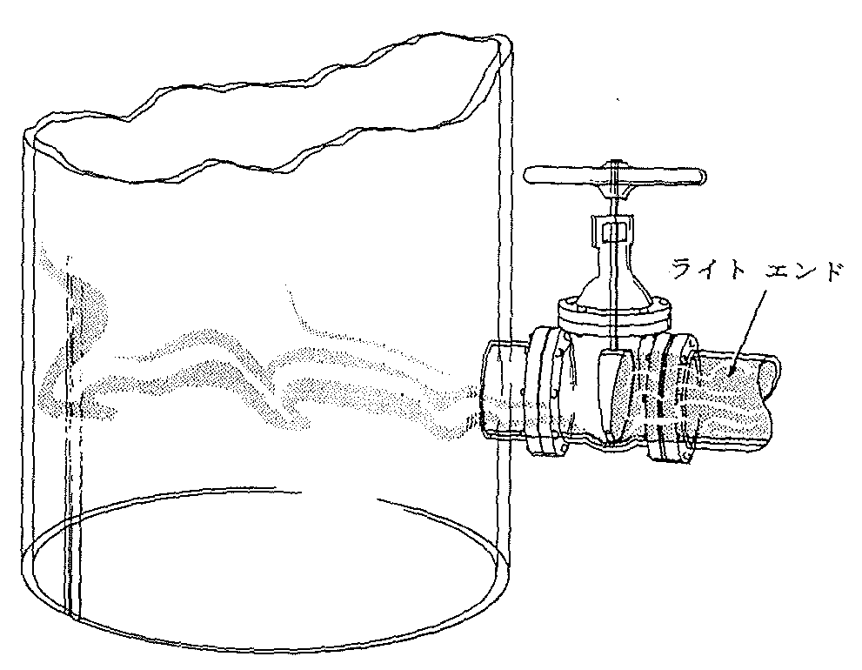

すでにパージ作業が完了し空気が入っている。もし，接続する配管のバルブが漏れると容器にライト エンドが入り込んでしまう。

１８６． 仕切板（Blind）とは，配管のフランジ（Flange）の間に挿入する円盤状の板である。

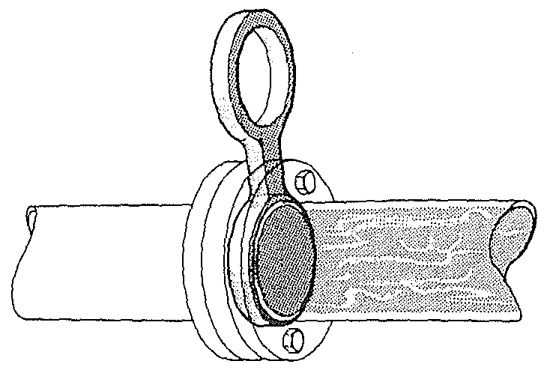

仕切板を挿入しておけば配管を経由して容器にライト エンドが漏れ込むことはない。

１８７． 仕切板を挿入しておけば，接続する配管から開放してある容器にライト エンドが漏れ入ることはない。

１８８． 配管のすべての流れを防ぐのに使う円盤を仕切板という。

１８９． 塔・槽をパージするときスチームか不活性ガスを使って炭化水素または空気を追い出す。

１９０． 塔・槽を運転にもどすとき，中にあるすべての空気を排除してから炭化水素（油）を導入する。

１９１． 塔・槽を正しくパージしないと空気が残り，導入した炭化水素と可燃性混合物をつくる恐れがある。

１９２． 水を使って軽質炭化水素（油）の入った配管や容器をパージすることがある。

この作業を行うと水と軽質炭化水素が接触する。

１９３． 水に溶けるライト エンドもあるから，水にライト エンドが溶け込んで外気へ持ち出されることがある。

１９４． 最後に水を静置させる。水に溶け込んだ炭化水素が逃げ出してくる。

１９５． たとえば，このような事態がタンクや下水配管で起こる。この場合ガスが設備の中に閉じ込められる。

１９６． これらの密閉系には空気が入っている。

１９７． 配管がクーリング タワーに通じていると水が撹拌されてライト エンドが放散される。

１９８． いずれの場合も炭化水素が放散されて空気と混合する。

いずれの場合も可燃性混合物ができる恐れがある。

１９９． 普通，プロセスの塔・槽と貯蔵タンクには炭化水素が入っている。

そこで，問題はどのようにしてライト エンドが入っている塔・槽やタンクに空気を入れないようにするかということである。

２００． たいていのガスは炭化水素に溶ける。このことは，原油や処理された炭化水素がいろ
いろなガスを溶かし込んで運んでいるということでもある。

２０１． 酸素は原油，プロパン，ブタンを含む多くの炭化水素類に溶け込む。

そこで，炭化水素の流れで酸素がある系へ運び込まれることがある。

２０２． １度に系に運び込まれる酸素の量は少なくても，だんだんたまり込み濃度を増して行く。

２０３． 酸素は水にも溶ける。

そこで，水のあるところ必ず酸素（空気）が蓄積する恐れがあるのである。

２０４． 炭化水素類と酸素を溶かし込んだ水が接触するところはどこでも，酸素が炭化水素へ移送される恐れがあるのである。

２０５． 運転担当者の誤操作がもとで空気とライト エンドが混じることがある。

２０６． 塔・槽が安全かどうかを確かめるただ１つの方法は，空気あるいはガスの有無を試験することである。

空気または酸素が蓄積する恐れのあるところはどこでも，液面上の蒸気の酸素含有量を試験しなければならない。

